

**Рекомендовано Технологической и Монтажной службами.**

**ТРЕБОВАНИЯ К ПРОЕМАМ ДЛЯ СИСТЕМЫ ПЕНАЛ КАССЕТА ПЕНАЛ УНИВЕРСАЛЬНАЯ 600/900, 2000/2600.**

**Информация по полотнам.**

* Полотна для системы Пенал изготавливаются по стандартной технологии во всех видах облицовки.
* Для установки в Пенал может быть использовано любое полотно из ассортимента, которое может быть раздвижным (за исключением моделей Porta Classic Lux с выступающим багетом).

**Размеры полотен.**

Ширина полотен для установки в кассету Пенал строго **600, 700, 800, 900мм,** нестандартные полотна по ширине не устанавливаются.

Максимальная высота полотен для установки в кассету Пенал **2600 мм,** минимальная высота - **2000 мм.**

**Требования к проему.**

1. Проем должен быть сформирован (т.е. иметь четкие размеры: высоту, ширину и толщину)

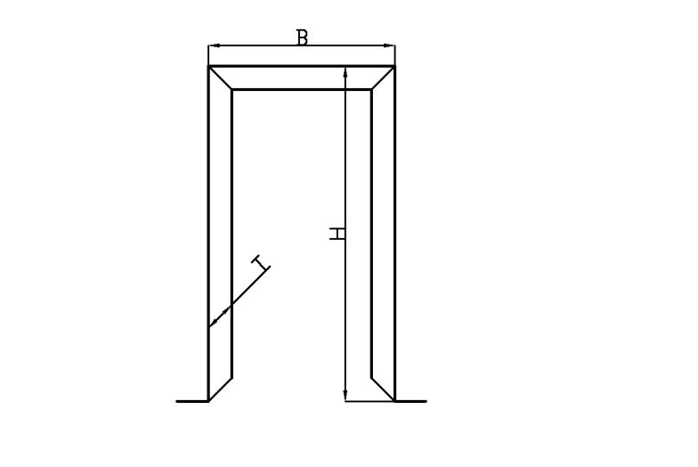

1. Верхняя часть проема и пол должны быть параллельны и горизонтальны. Допускается не параллельность не более **5 мм** в зоне дверного проема.

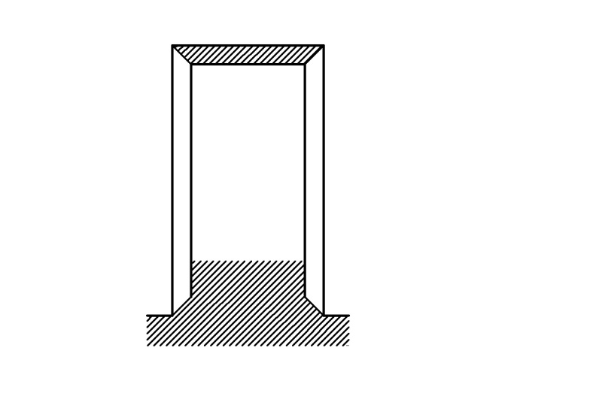

1. 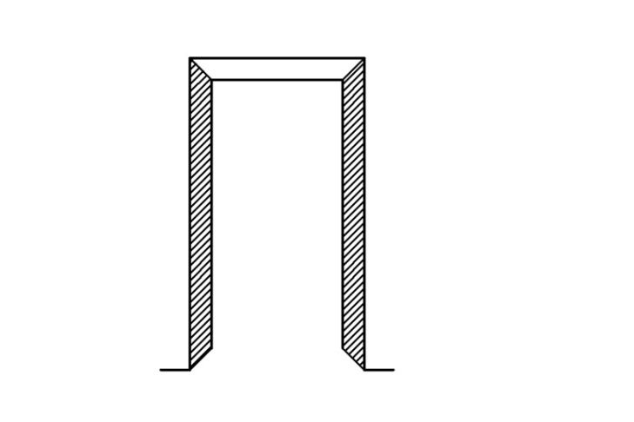Боковые стороны проема должны быть параллельны и вертикальны (отклонение не более **5 мм на 1000 мм** высоты).
2. Стены вокруг проема должны составлять единую плоскость, отклонение плоскостности может составлять не более **10 мм** на проем.

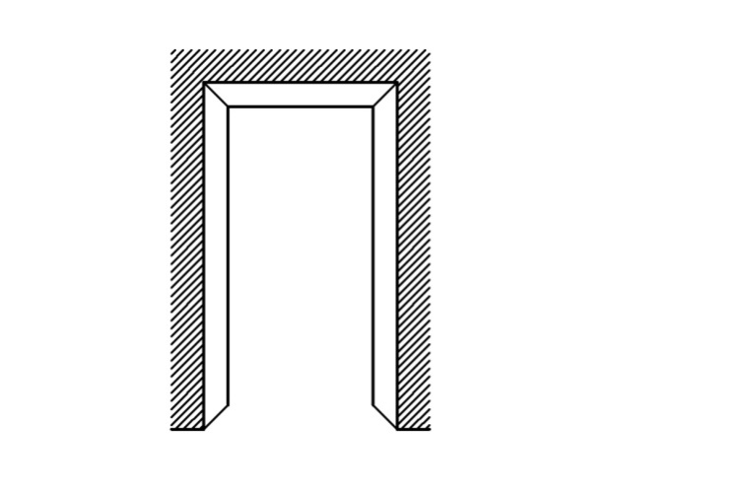

1. Проем не должен иметь сужений, т.е. его размеры по обеим сторонам стены могут различаться не более чем на **5 мм** на сторону.

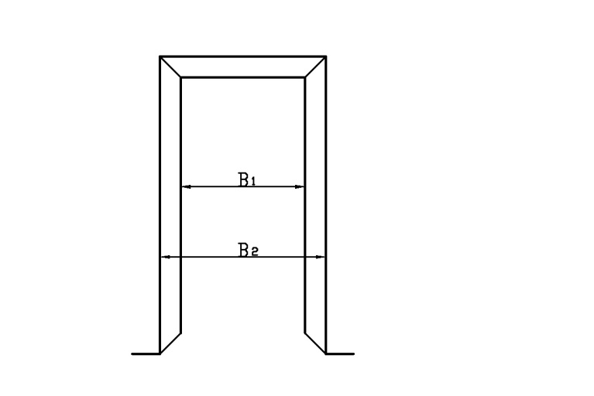

**Особенности установки.**

1. Кассета Пенала устанавливается монтажной бригадой Фабрики в предварительно подготовленный силами клиента проем. Проем под установку кассеты формируется из стандартного профиля для гипсокартона шириной 60 мм, или другого конструкционного материала.

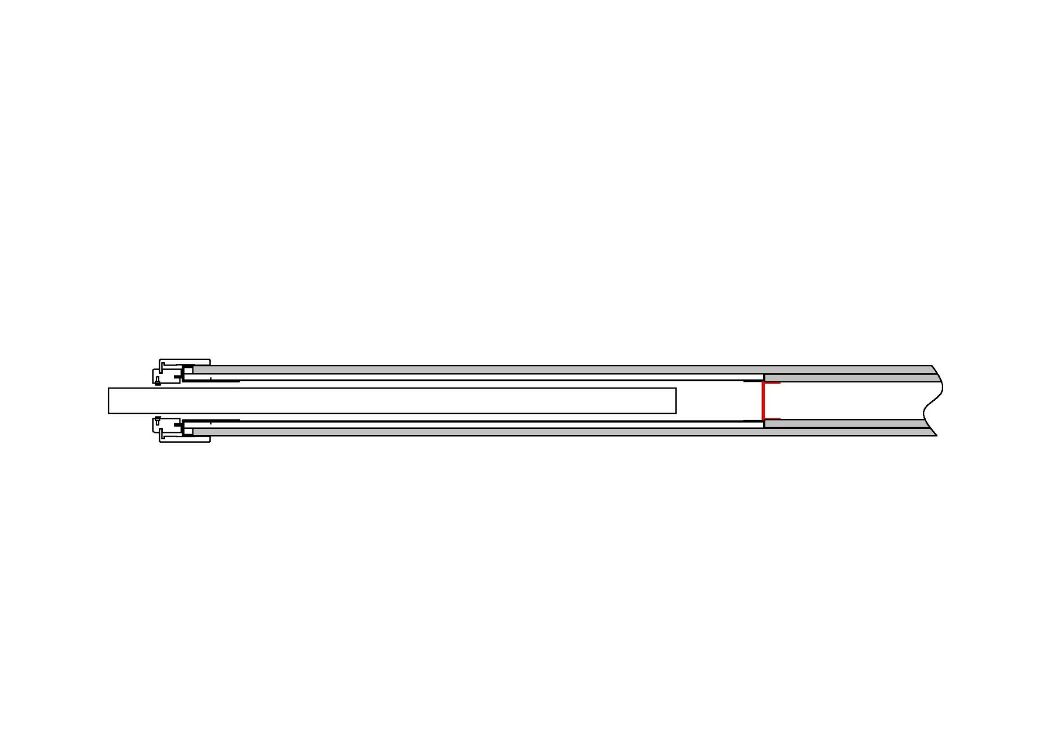

**ГКЛ 12,5 мм Профиль для ГКЛ 60 мм. ГКЛ 12,5 мм.**

**ГКЛ 12,5 мм.** **ГКЛ 12,5 мм.**

Кассета Пенала при установке в сформированный проем повторяет его геометрию (вертикальность, горизонтальность), поэтому несоответствие проема вышеуказанным требованиям может привести к монтажу с отклонениями от утвержденных ТУ или к полной невозможности его осуществления.

2. По периметру проема (в обязательном порядке для конструкции из профиля для гипсокартона) должен быть заложен брус из сухой древесины размером не менее **40х50 мм.** Брус устанавливается силами клиента (перед зашивкой проема гипсокартоном).

3. Монтаж кассеты Пенала производится на чистовое напольное покрытие. При отсутствии чистовых полов в зоне монтажа кассеты силами клиента устанавливаются "маяки" по высоте планируемого чистого пола. В этом случае монтаж кассеты Пенала производится на выставленные "маяки".

4. Для монтажа полотен применяются кассеты **Универсальные 600/900, 2000/2600** (для одностворчатых полотен)

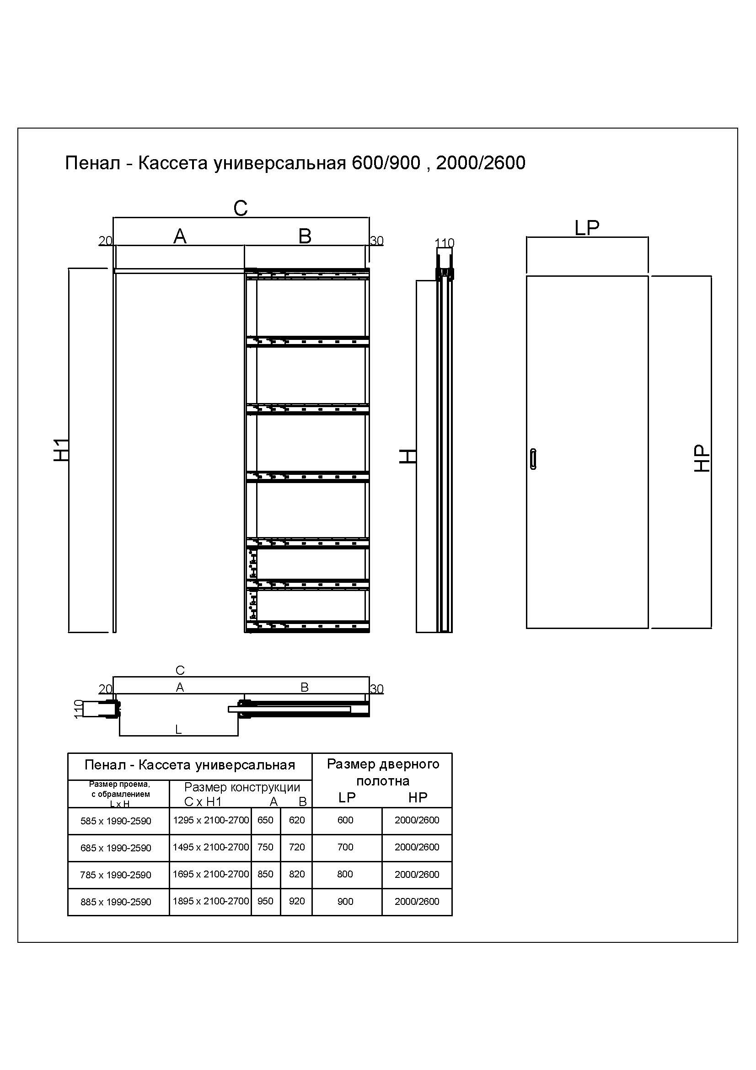Кассета для одностворчатых полотен

Для полотен шириной 600, 700, 800, 900 и высотой от 2000 мм до 2600 мм заказываются стандартные «Универсальные кассеты».

Доработка Кассет под высоту/ширину полотна осуществляется на адресе у клиента силами монтажной службы .

5. Варианты установки кассеты Пенала

**Вариант 1** **"Перегородка"**

Кассета Пенала устанавливается в подготовленный проем с размерами согласно Таблицы 1.

Чистовая толщина стены проема после облицовки должна быть **110 мм.**

**Размеры проемов и кассет для полотен высотой 2000 мм**

**Таблица 1**

|  |  |  |  |  |  |
| --- | --- | --- | --- | --- | --- |
| **Размер  полотна, мм** | **Размер кассеты, мм** | | **Рекомендуемый размер проема, мм** | | **Толщина  кассеты, мм** |
| **Ширина, С** | **Высота,  H 1** | **Ширина, L 2** | **Высота,  H 2** |
| **600х2000** | 1295 | 2100 | 1320 | 2110 | 110 мм |
| **700х2000** | 1495 | 2100 | 1520 | 2110 | 110 мм |
| **800х2000** | 1695 | 2100 | 1720 | 2110 | 110 мм |
| **900х2000** | 1895 | 2100 | 1920 | 2110 | 110 мм |

Рекомендуемый размер проема по высоте увеличивается пропорционально увеличению высоты полотен.

**Вариант 2 "К существующей стене"**

При толщине стены **свыше 125 мм** возможна установка кассеты к существующей стене. Размеры кассет остаются согласно Таблицы 1.

При наличии в стене проема, к которому устанавливается кассета, его минимальные размеры должны соответствовать данным, указанным в Таблице 2.

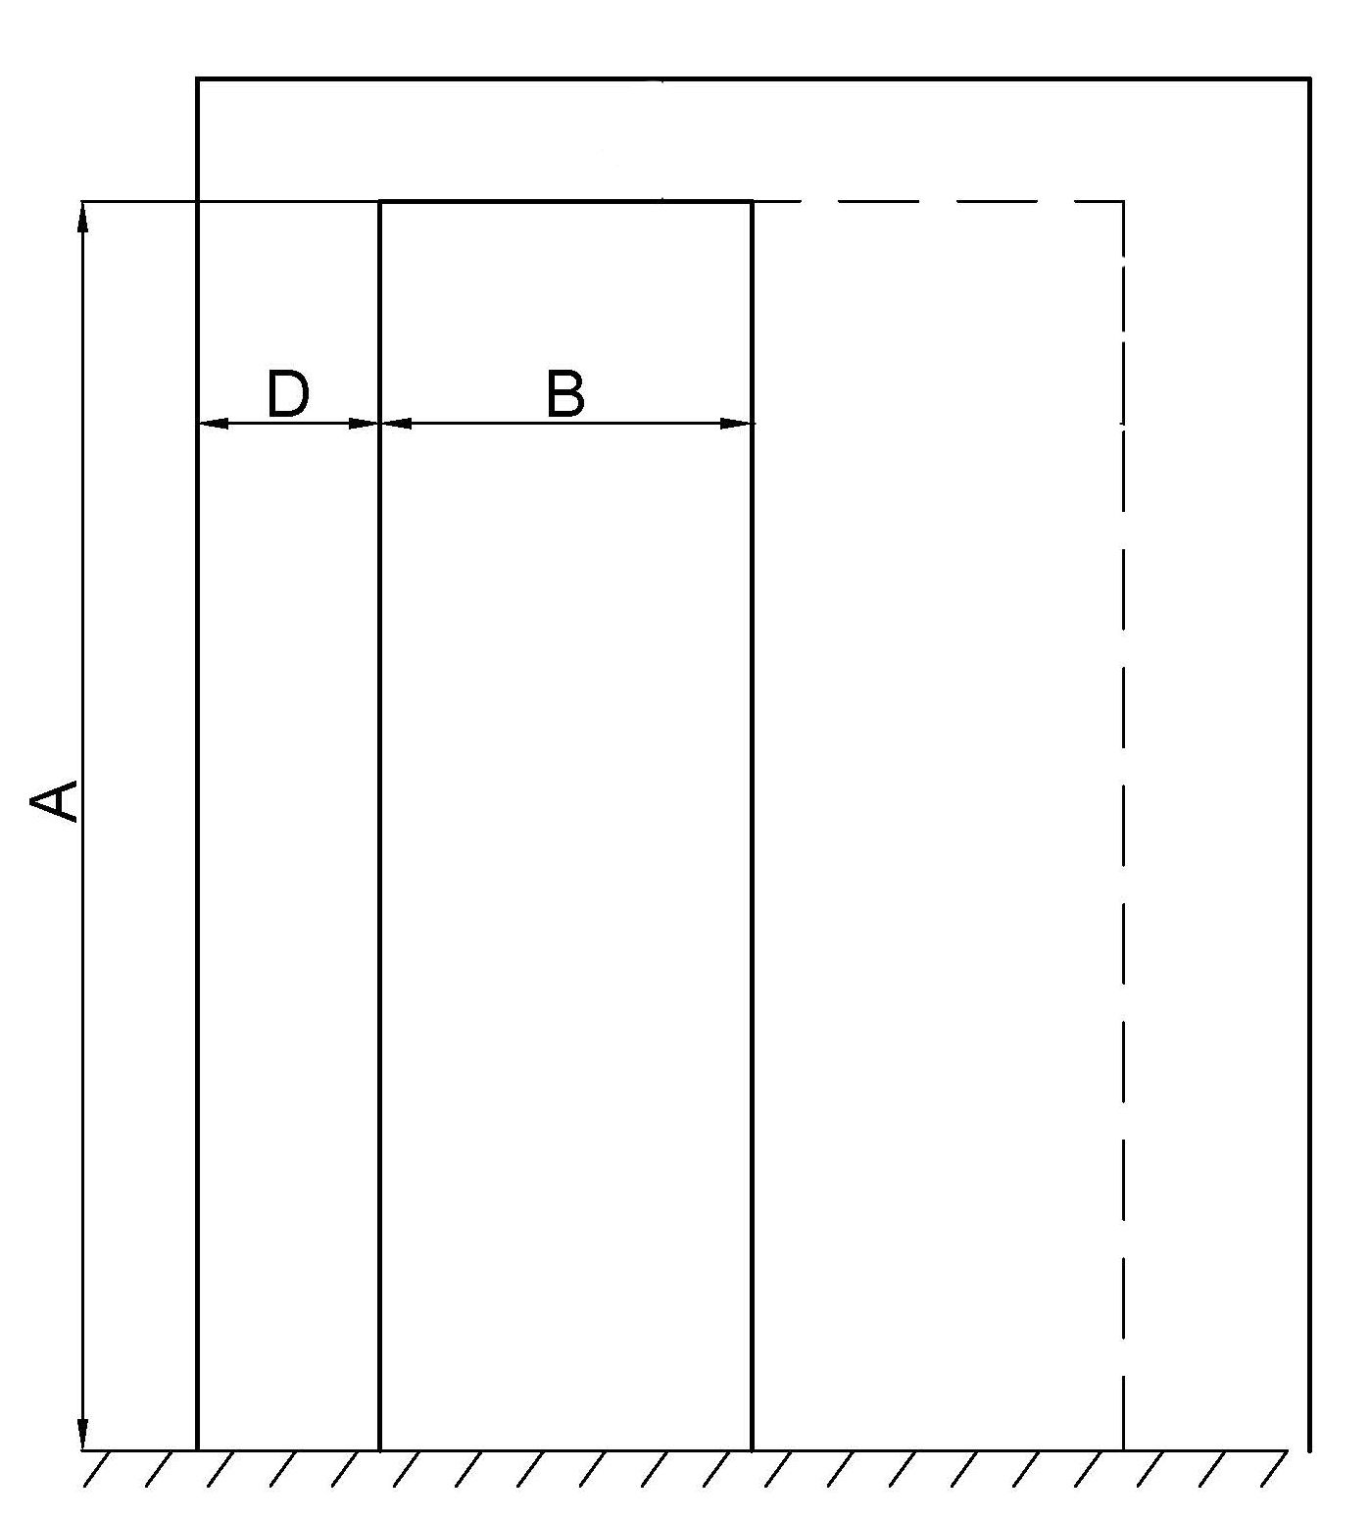

Существующая стена

Кассета Пенала

Проем в стене

**Минимальные размеры проема для полотен высотой 2000 мм**

**Таблица 2**

|  |  |  |  |  |
| --- | --- | --- | --- | --- |
| **Минимальный размер проема, мм** | | **Размер  полотна, мм** | **Размер кассеты, мм** | |
| **Ширина, В** | **Высота,  А** | **Ширина, С** | **Высота,  H 1** |
| **620** | **2020** | 600х2000 | 1295 | 2100 |
| **720** | **2020** | 700х2000 | 1495 | 2100 |
| **820** | **2020** | 800х2000 | 1695 | 2100 |
| **920** | **2020** | 900х2000 | 1895 | 2100 |

Минимальный размер проема по высоте увеличивается пропорционально увеличению высоты полотен. Размер **D** - от края проема до угла (до перпендикулярной стены) должен быть не менее **80 мм.**

**При оформлении замера необходимо выписать 6 монтажных брусьев для формирования каркаса кассеты пенала.**

**Внимание! При зашивке проема листы гипсокартона крепить к кассете Пенала исключительно на саморезы 3,5х19 мм во избежание порчи полотна при последующей установке.**